**ภาคผนวก ค.**

การออกแบบรูปจำลอง

**การออกแบบรูปจำลองภายในเว็บไซต์**

หน้าแรกของเว็บไซต์คือหน้าเข้าสู่ระบบ เนื่องจากเป็นเว็บไซต์ที่ใช้ในสาขาวิชาคอมพิวเตอร์และเทคโนโลยีสารสนเทศเท่านั้น ผู้ที่ไม่มี Username และ Password จะไม่สามารถเข้าใช้งานได้

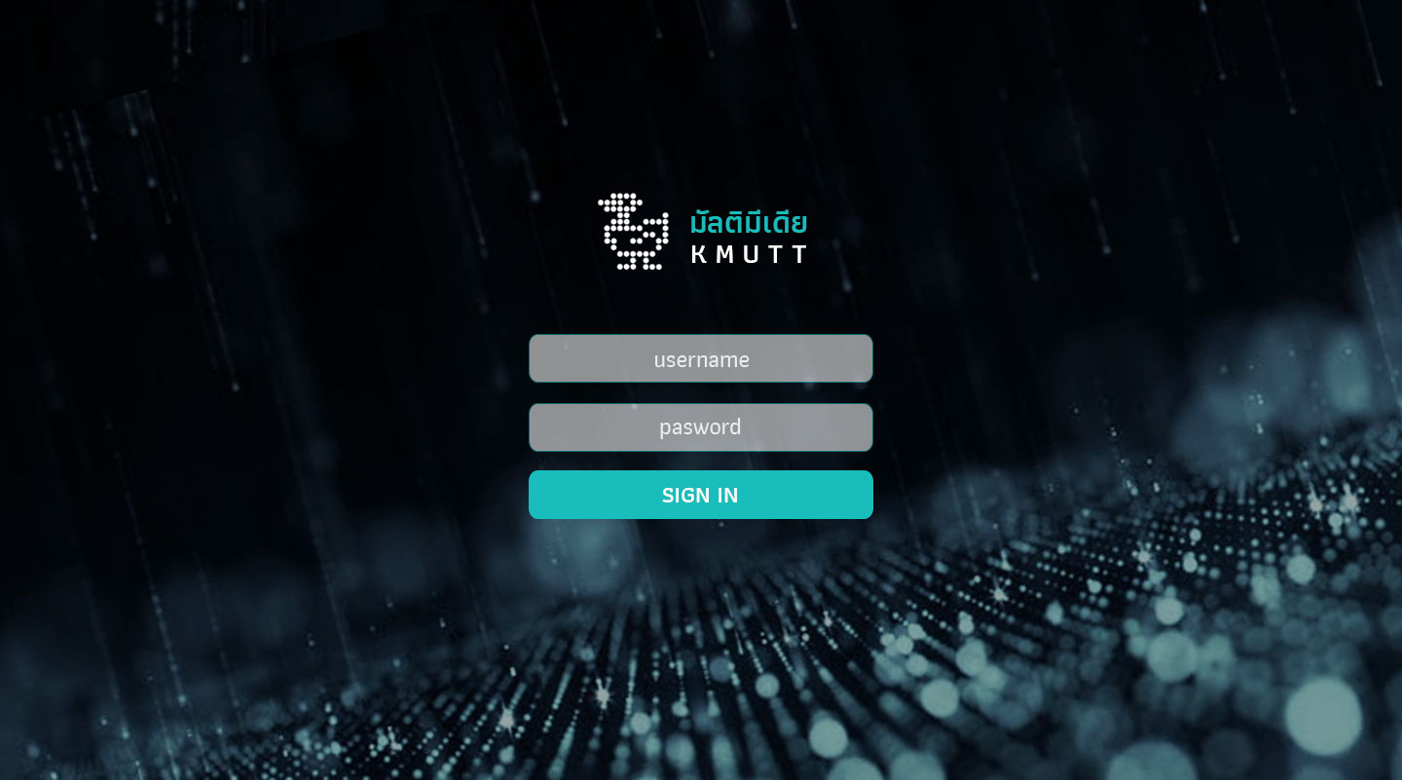

**รูปที่ ค.1** รูปจำลองหน้าเข้าสู่ระบบ

ในการออกแบบเว็บไซต์ ใช้สีโทนกลางและโทนเย็น เพื่อให้ผู้ใช้ที่ต้องเข้าใช้เว็บไซต์เป็นเวลานานอ่านไฟล์ได้ง่าย สบายตา และออกแบบแถบเมนูทั้งด้านบนและด้านข้างเพื่อผู้ใช้สามารถเลือกใช้งานแต่ละฟังก์ชันได้สะดวกรวดเร็ว

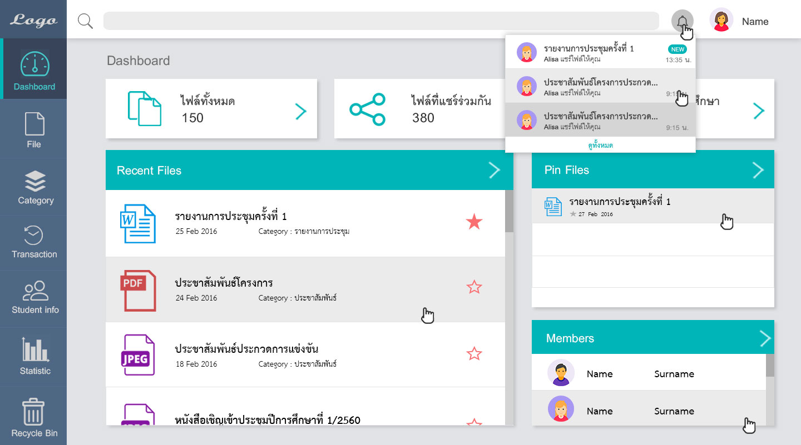

**รูปที่ ค.2** รูปจำลองหน้าแดชบอร์ด

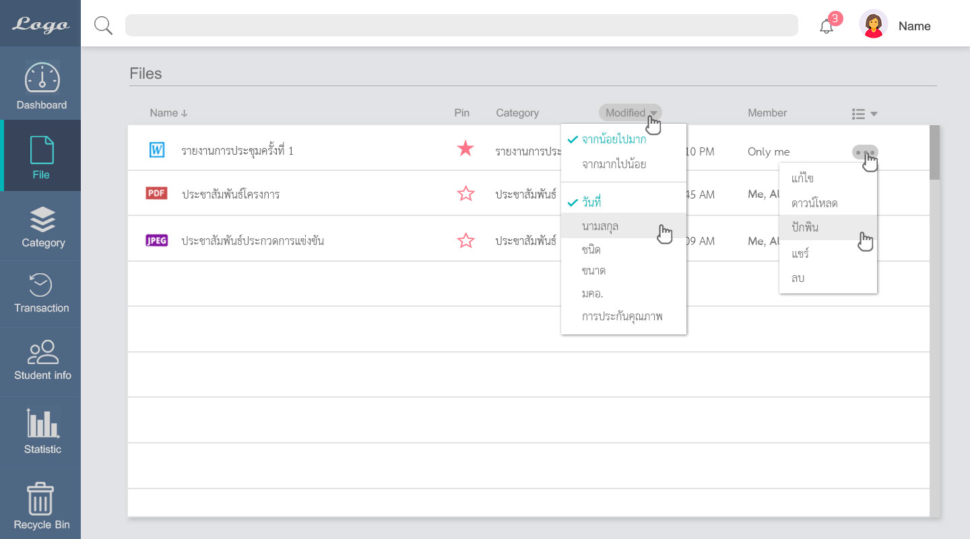

**รูปที่ ค.3** รูปจำลองหน้าไฟล์

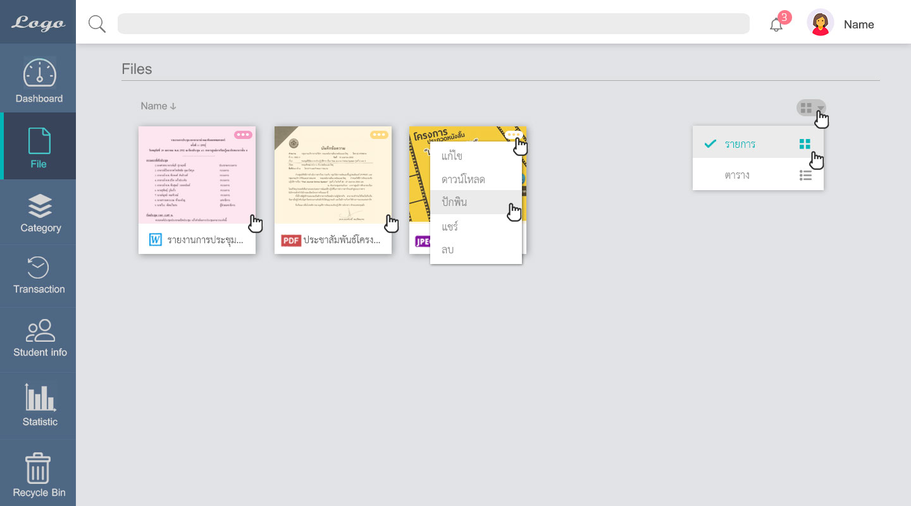

**รูปที่ ค.4** รูปจำลองหน้าไฟล์ในมุมมองรายการ

หน้าหมวดหมู่ออกแบบให้มีไอคอนและสีในการจัดเก็บ เพื่อสร้างความเป็นเอกลักษณ์ให้กับหมวดหมู่นั้น ผู้ใช้สามารถเลือกไอคอนและสีในแต่ละหมวดหมู่ได้

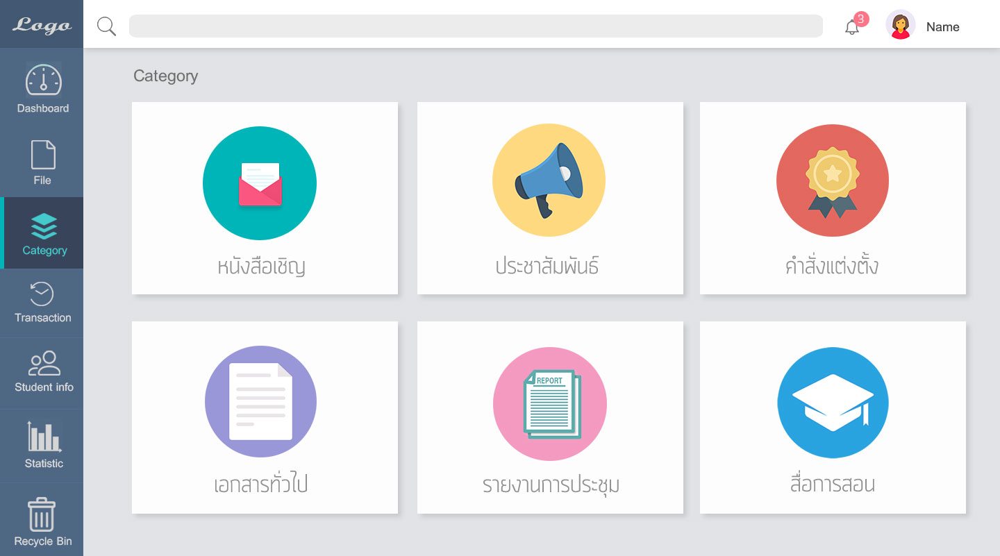

**รูปที่ ค.5** รูปจำลองหน้าหมวดหมู่ไฟล์

การแสดงข้อมูลนักศึกษา ออกแบบให้แสดงผลในรูปแบบกราฟ แผนภาพ เพื่อให้มีความน่าสนใจในการใช้งาน และผู้ใช้สามารถเข้าใจข้อมูลได้ในทันที

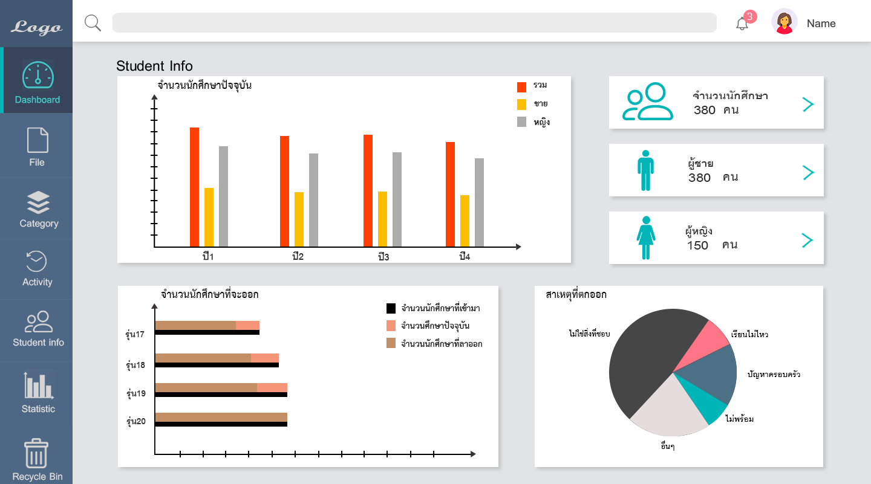

**รูปที่ ค.6** รูปจำลองหน้าข้อมูลนักศึกษา

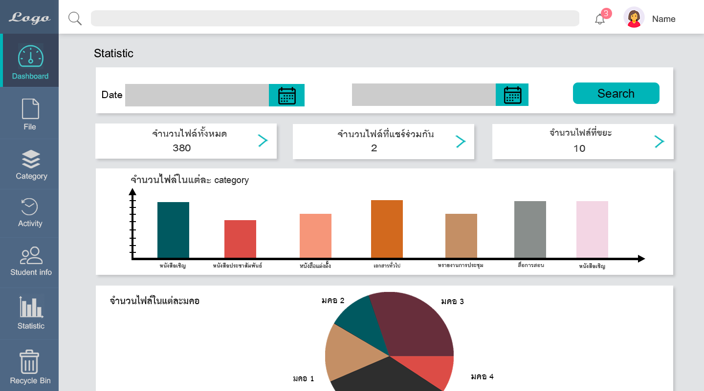

**รูปที่ ค.7** รูปจำลองหน้าสถิติไฟล์

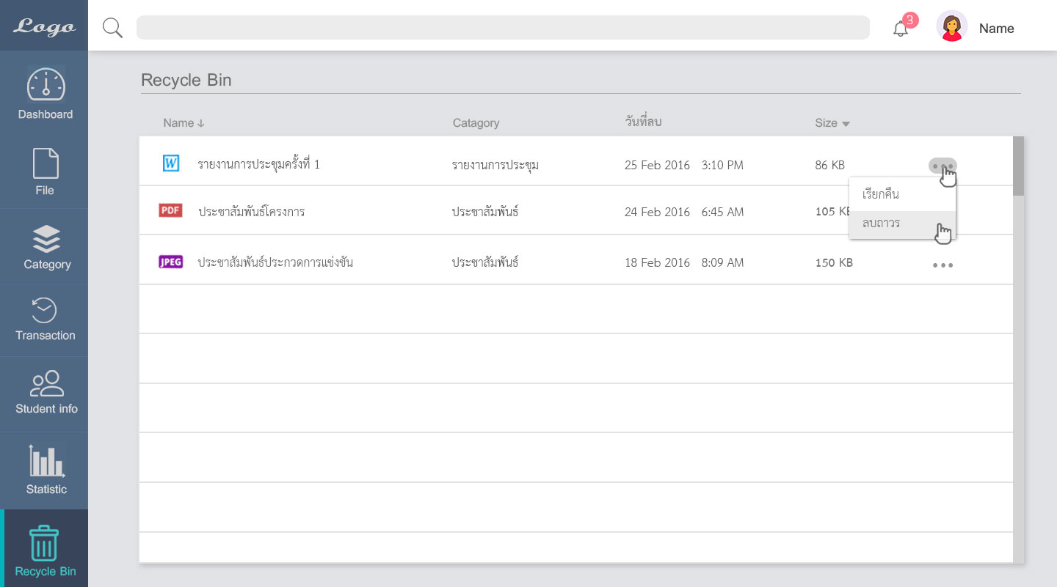

**รูปที่ ค.8** รูปจำลองหน้าถังขยะ

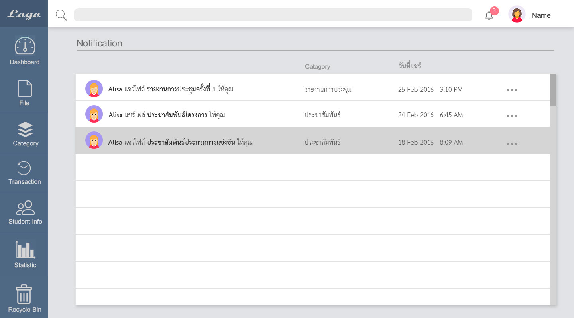

**รูปที่ ค.9** รูปจำลองหน้าการแจ้งเตือน

หน้าค้นหาไฟล์ออกแบบให้สามารถค้นหาไปได้หลากหลายหัวข้อ เพื่อให้ผู้ใช้สามารถค้นหาไฟล์ได้ตรงตามความต้องการ

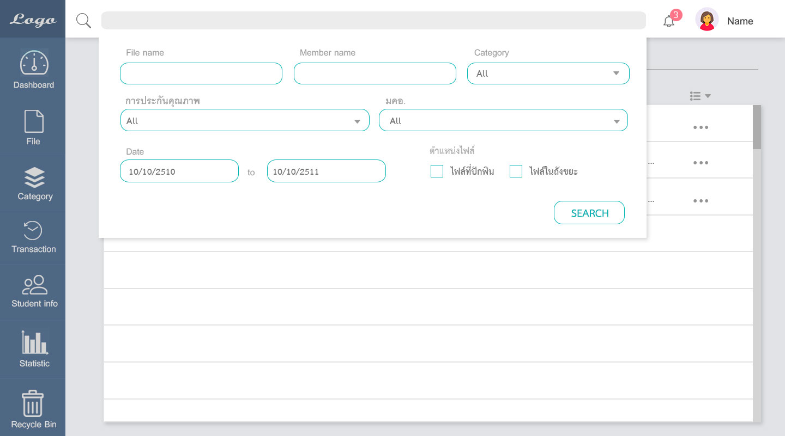

**รูปที่ ค.10** รูปจำลองหน้าค้นหาไฟล์